新 书 推 荐

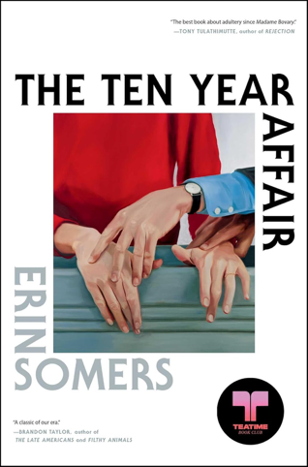
中文书名：《十年偷欢》
英文书名：TEN YEAR AFFAIR
作 者：Erin Somers
出 版 社：Simon & Schuster
代理公司：WME/ANA/Jessica
页 数：304页
出版时间：2025年10月
代理地区：中国大陆、台湾
审读资料：电子稿
类 型：大众文学
版权已授：波兰、意大利、英国、美国
亚马逊畅销书排名：
#315 in Love, Sex & Marriage Humour

内容简介：

《十年偷欢》是一本温暖而且有趣的小说，与《大瑞士》（BIG SWISS）一脉传承，再加上类似《双面情人》（Sliding Doors）的剧情转折：本书不仅仅是一本让人难以释手的爱情故事，它还巧妙地探索了渴望、婚姻还有那些未曾被选择的路。

当科拉（Cora）在幼稚园初次遇见山姆（Sam）时，他们之间的火花显而易见。俩人各自都有着幸福美满的家庭和两个孩子，似乎都不是会有外遇的那类人：更合况这个词本身都有些过时了，就像是香烟、广告人或者贵妃椅那样。但是，居住在一个小乡镇上，禁锢年轻父母的身份中，他们无法停止和对方见面。他们之间的吸引力是不可避免的。渐渐地，二人之间可作出的选择开始堆积、增多，直到科拉的现实分裂成了两半。在其中的一条时间线上，他们会在一起。而在另一条时间线上，他们不会在一起。

在现实与其他可能性之间维持着艰难的平衡，科拉每天茶米油盐的日常（她的工作、她女儿最近对于死后世界的着迷、她丈夫喜欢晚上在床上吃夜宵和看点手稿的癖好）逐渐变得复杂起来。各条时间线开始四散、汇合、自我复制又相互碰撞；现实变成了虚幻的故事，成了虚幻的现实。

作者简介：

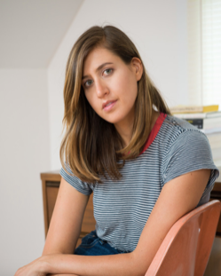
艾琳·萨默斯（Erin Somers）在《出版者午餐报》（Publishers Lunch）担任记者兼新闻编辑。她的第一本小说《和雨果·比斯特一起熬夜（Stay Up With Hugo Best）》（由Scribner出版）是《Vogue时尚》的年度最佳作品。她的文章曾刊登在《纽约客》、《巴黎评论》、《文学杂志的关注（季刊）》、《纽约时报书评》、《新共和》、《纽约》、《大西洋周刊》、《君子》、《GQ》、《美国最佳短篇小说》以及许多其他出版刊物上。她曾获得纽约小说新兴小说家奖学金；米莱殖民地艺术中心（Millay Colony）奖学金；此外，她还曾于2020年入围美国国家杂志奖的决赛。目前，她与家人一起住在纽约州的比肯市。

媒体评价：

“这本小说犀利、幽默，观察格外入微，文字里的精准劲儿看得过瘾，我太爱了！”
——《卫报》（The Guardian）

“它毫不留情却又饱含悲悯地刻画了‘在分岔不断的当下前行’是什么模样：未来难以捉摸、不可预知，我们徒劳地期盼着，自己那些微小的选择不会落得无足轻重的下场，而是真的能改变一切。”
——《洛杉矶书评》（LA Review of Books）

“艾琳·萨默斯以诙谐与敏锐，描绘了当下关于出轨的文化态度。她是千禧一代生活方式的绝佳诙谐记录者。《十年偷欢》以十足的聪慧驾驭情节转折，精准捕捉了当下婚姻里那些真诚却混乱的即兴式伦理。”
——《华尔街日报》（The Wall Street Journal）

“科拉和艾略特的婚姻没什么大问题，但当她在哈德逊谷小镇的育儿小组上遇到名叫萨姆的性感奶爸时，出轨突然变得充满诱惑。他们会越界吗？萨默斯这本引人入胜的小说，让读者得以兼顾两种视角。”
——《人物》杂志（People）

“萨默斯利落的文字，写出了一本有人情味、笑点密集又极好读的小说。它不仅捕捉了当下的生活状态，更写透了选择、妥协、牺牲，还有为人父母与日渐老去的种种。”
——《纽约时报书评》（New York Times Book Review）

“今年我最爱的书是秋天出版的艾琳·萨默斯的《十年婚外情》，要是你2025年的年度最爱读物也在这份书单里，我一点都不意外。”
——《百万》杂志（The Millions）（2025年秋季好书预览）

“萨默斯在诙谐的表达与对承诺、渴望本质的深刻内省之间找到了平衡，想必很快就会有无数读者‘入坑爱上’《十年偷欢》。”
——《书架观察》（Shelf Awareness）

媒体营销：

Fantastic praise has been pouring in, with THE TEN YEAR AFFAIR bagging a Dakota Johnson Book Club pick, a Teatime Book Club pick, a New Yorker, NPR, ELLE, and Esquire Book of 2025, a New York Times Book Review Editors’ Choice, and a Most Anticipated Book from The New York Times, The Chicago Tribune, Vulture, Orion, and W Magazine.

感谢您的阅读！
请将反馈信息发至：版权负责人
Email：Rights@nurnberg.com.cn
安德鲁·纳伯格联合国际有限公司北京代表处
北京市海淀区中关村大街甲59号中国人民大学文化大厦1705室, 邮编：100872
电话：010-82504106, 传真：010-82504200
公司网址：http://www.nurnberg.com.cn
书目下载：http://www.nurnberg.com.cn/booklist_zh/list.aspx
书讯浏览：http://www.nurnberg.com.cn/book/book.aspx
视频推荐：http://www.nurnberg.com.cn/video/video.aspx
豆瓣小站：http://site.douban.com/110577/
新浪微博：安德鲁纳伯格公司的微博_微博 (weibo.com)
微信订阅号：ANABJ2002


